Biologie verslag: Tuinkers
- Onderzoeksvraag:
1) Heeft de concentratie van Zn(NO3)2 - oplossing invloed op de hoeveelheid gekiemde zaadjes?
2) Heeft de concentratie van Zn(NO3)2 - oplossing invloed op de lengte van de gekiemde zaadjes?
- Hypothese:
1) Hoe groter de concentratie van de Zn(NO3)2 - oplossing, hoe minder zaadjes gekiemd zullen zijn.
2) Hoe groter de concentratie van de Zn(NO3)2 - oplossing, hoe kleiner de gemiddelde lengte van de gekiemde zaadjes zullen zijn.
- Benodigdheden: Zie blad practicum
- Werkwijze: Zie blad practicum
- Waarnemingen:
1) Aantal gekiemde zaadjes
Extra bevochtigd | Datum | 2.1 | 2.2 | 2.3 | 2.4 | 2.5
+ | 18-feb | 0 | 0 | 0 | 0 | 0
 | 19-feb | 48 | 69 | 33 | 1 | 0
+ | 20-feb | 82 | 98 | 42 | 7 | 0
 | 21-feb | 94 | 100 | 49 | 12 | 0
+ | 22-feb | 99 | 100 | 54 | 18 | 0
+ | 25-feb | 100 | 100 | 62 | 24 | 0
 | 26-feb | 100 | 100 | 74 | 29 | 0
+ | 27-feb | 100 | 100 | 95 | 47 | 0
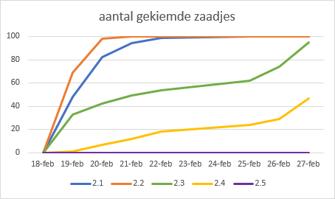
2) Gemiddelde lengte gekiemde zaadjes (in mm)
Extra bevochtigd | Datum | 2.1 | 2.2 | 2.3 | 2.4 | 2.5
+ | 18-feb | 0 | 0 | 0 | 0 | 0
 | 19-feb | 2 | 2 | 0,1 | 0,1 | 0
+ | 20-feb | 5 | 4 | 0,3 | 0,3 | 0
 | 21-feb | 11 | 7 | 0,6 | 0,4 | 0
+ | 22-feb | 14 | 8 | 0,8 | 0,5 | 0
+ | 25-feb | 18 | 12 | 1 | 0,7 | 0
 | 26-feb | 19 | 13 | 1,5 | 0,8 | 0
+ | 27-feb | 20 | 15 | 2 | 1 | 0

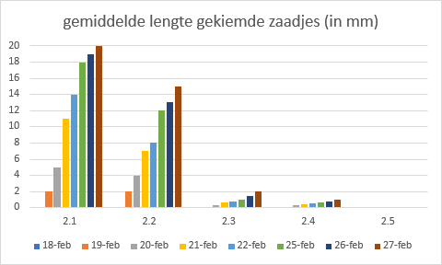
Foto's eindresultaat:
2.1 2.2
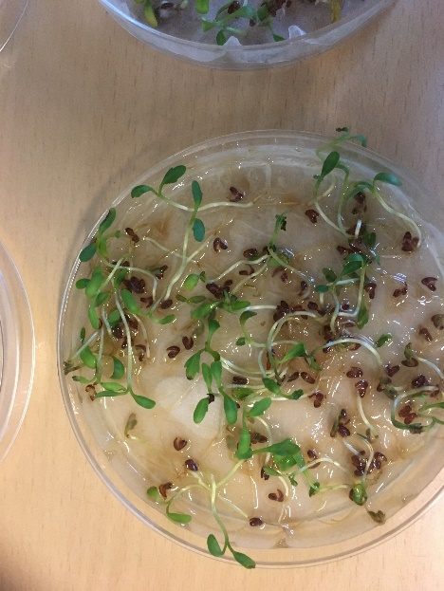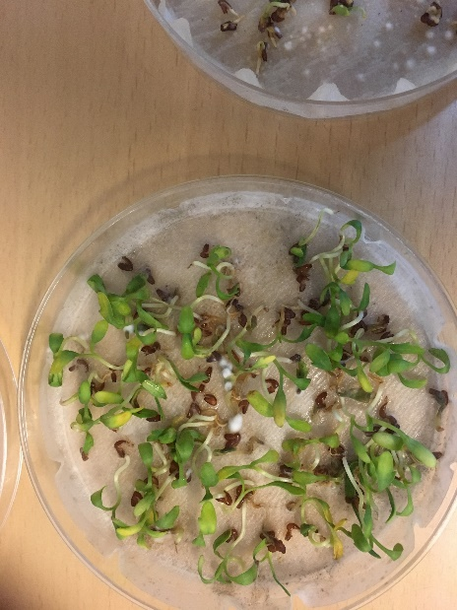
2.3 2.4 2.5
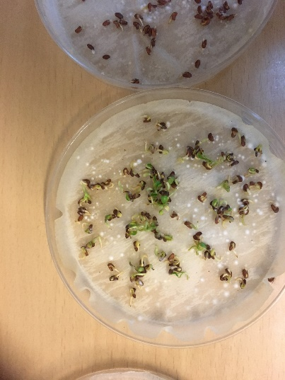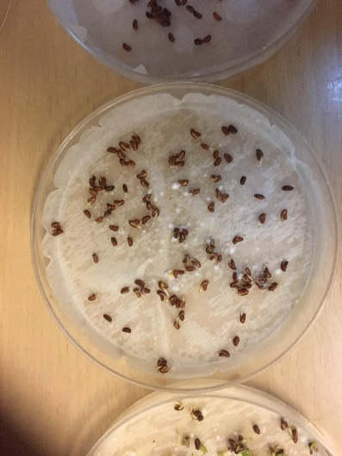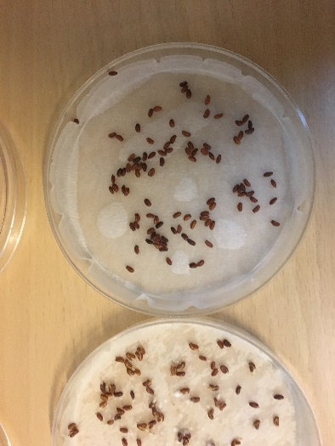
Donderdag (21-02) merkten we op dat het leidingwater van 2.1 geel kleurde.
We merkten ook op dat er schimmelvorming ontstond bij 2.2, 2.3, 2.4.
Bij 2.5 merkten we geen verschil tussen de eerste en de laatste dag.

- Bespreking:
We hebben om de 2 dagen bevochtigd en voor het weekend extra veel bevochtigd. Wij denken dat dit een goede frequentie is, maar we hebben te veel bevochtigd, met als gevolg dat er schimmelvorming optrad bij 2.2, 2.3, 2.4.
Het leidingwater van 2.1 kleurde geel, wij denken dat dit een effect is van het zonlicht op het leidingwater. We hadden dus ook te veel bevochtigd bij 2.1.
1)
- 2.1: Alle zaadjes zijn gekiemd na 5 dagen.
- 2.2: Alle zaadjes zijn gekiemd na 3 dagen.
- 2.3: Er zijn maar 95 zaadjes gekiemd.
- 2.4: Er zijn maar 47 zaadjes gekiemd.
- 2.5: Er is geen enkel zaadje gekiemd.
De zaadjes kiemen het snelst en het meest bij 2.2, gevolgd door 2.1, 2.3 en 2.4. 2.5 kiemt niet.
2)
- 2.1: De gemiddelde lengte was op de laatste dag 20 cm.
- 2.2: De gemiddelde lengte was op de laatste dag 15 cm.
- 2.3: De gemiddelde lengte was op de laatste dag 2 cm.
- 2.4: De gemiddelde lengte was op de laatste dag 1 cm.
- 2.5: De gemiddelde lengte was op de laatste dag 0 cm.
De gekiemde zaadjes worden het langst bij 2.1, gevolgd door 2.2, 2.3 en 2.4.
2.5 kiemt niet, dus de gemiddelde lengte van de gekiemde zaadjes is 0 cm.
- Conclusie:
1) De zaadjes kiemen het snelst en het meest bij 2.2. Hoe groter de concentratie Zn(NO3)2-oplossing hoe minder zaadjes er gekiemd zijn.
Wij hadden niet verwacht dat 2.2 sneller ging kiemen dan 2.1.
Onze hypothese was maar voor de helft correct.
2) De gemiddelde lengte van de gekiemde zaadjes is het grootst bij 2.1. Hoe groter de concentratie Zn(NO3)2-oplossing hoe kleiner de gemiddelde lengte van de gekiemde zaadjes.
Het verband tussen de concentratie grootte en de gemiddelde lengte van de gekiemde zaadjes is een omgekeerd evenredig verband.
Onze hypothese was correct.

We denken dat de zaadjes van 2.5 minder zuurstof kregen dan die van 2.1 en 2.2. Dit komt omdat er Zn(NO3)2 een oplossing is en er dus veel minder zuurstof aanwezig is. Hierdoor is 2.5 niet gekiemd.

